МБОУ «Кзыл-Агашская оош» Москаленского района Омской области.
Сочинения обучающихся школы на конкурс «Кто для меня Народный герой»

Сочинение ученицы 7 класса Нугербековой Мадины
«Я помню! Я горжусь!»
Мой прадедушка НугербековСергазы
Родился 2 февраля 1907 года в Казахстане, затем переехали в Исилькульский район Омской области, в село Боевое. Отец Нугербек, мать Камила. В семье было 4 братьев: Аугали, Ергали, Нурали, Сергазы. Всех четверых забрали на фронт. Аугали и Нурали пропали без вести.Сергазы был призван в ряды Красной Армий в июле 1941 года Исилькульским военкоматом Омской области. Получил звание- стрелок войнской части. Воевал под Ленинградом, в Берлине. Был ранен. Он находился на лечений по поводу сквозного ранения левого бедра. Выписался в часть как годный к стрелковой службе.
28 февраля 1945 года был тяжело ранен пулей в плечо. Вернулся с войны, женился на НугербековойШамшие, жене брата, так как не хотел оставлять сиротами своих родных племянников, их было трое Кошербай, Ескенбай и Кульсум. После войны проработал механизатором в совхозе. Вырастил и воспитал детей. Умер в 1978 году.Имеет такие награды:
Орден отечественной войны 1 степени, орден славы, медаль 20 лет победы -1965 год,медаль 30 лет победы -1975 год,медаль 40 лет победы- 1985 год,медаль 60 лет вооруженных сил СССР.

«Тыл-тоже фронт».
Я хочу рассказать о своей прабабушке НугербековойШамшие.
Нугербекова Шамшия Ельжасовна родилась 1908 году в Казахстане в селе Каражарбасы. Позже переехали в Исикульскийрайон в село Боевое. У Шамшии был брат Кабдислам, сестренка Жамал.Щамшия в семье была средней. Когда началась война брата Кабдислама призвали в ряды Красной Армий.С войны он не вернулся, пропал без вести.Сестренка Жамал жилав Москаленском районе в ауле Карагаш.Шамшияв 1932 году вышла замуж за НугербековаЕргали.У них было трое детей, когда началась война мужа забрали на фронт. Во время войны бабушка Шамшия работала не покладая рук на полевых работах, на ферме дояркой, везде куда ее посылали работать.Работала не жалея себя ради достижения победы.НугербековаШамшия указом Президиума Верховного Совета СССР от 6 июня 1945 года награждена медалью «За доблестный труд в годы Великой Отечественной войны 1941- 1945 годов».От имени Президиума Верховного Совета СССР медаль вручена 23 июня 1947 года. Умерла в 1999 году.

Сочинение ученицы 8 класса ОрозаевойАсемгуль
«Моя семья в годы Великой Отечественной войны»
Мой прадедушка с маминой стороны воевал в Великой Отечественной войне. Его зовут Бактыбаев Аскар. 1941 году добровольно ушел на фронт. Ему было всего лишь 18 лет. Впервые дни войны было очень тяжело, его назначили разведчиком. Сражался под Москвой. В1942 году попал в плен с другом к немцам. Через несколько дней им удалось бежать. Перед побегом они захватили немецкого офицера - это было очень важно для них. У моего прадедушки было ранено левое плечо. Но они все-таки с другом доставили его в штаб и за этот подвиг получили орден.
В 1945 году наши войска одержали победу. У него было очень много медалей, но их забрали и увезли в музей. После войны он жил и работал сторожем электростанции в селе БоровомИсилькульского района. Умер в 1991 году. Я люблю своего прадедушку и горжусь им!!!

Сочинение ученицы 9 класса Идрисовой Дианы.
Мой прадедушка Идрисов Абдрахман уроженец Кзылтусского района Кокчетавской области.Родился в 1914 году.В 1933году он был репрессирован, ушел с Казахстана и пришел пешком в Москаленский район. Призвали его в армию, он попал на восточный фронт, и воевал против японской армии.В 1947 году демобилезовался, приехал к родственникам в Кзыл-Агаш. Женился в 1949 году. Имеет медаль «За освобождение Халхенгола от Японского милитаризма». После женитьбы пошел работать помощником комбайнера. У него было 4 детей. Он умер в 1979 году 14 января. По рассказам дедушки Хайроллы, мой прадед был строгим и не любил рассказывать о войне.

Сочинение ученицы 9 класса БекмагамбетовойГульзады.
«Моя бабушка- ветеран тыла».
Бекмагамбетова Орынбасар родилась в 1930 году 15 июня, в родном ауле Кзыл - Агаш. Детей в семье было четверо, два брата и две сестры.Братьев забрали служить на фронт. Они пропали без вести. После того как братьев забрали служить, сестрам было нелегко выполнять домашние работы. Орке училась до второго класса. Начала работать с девяти лет, потому что в деревне не осталось мужчин. Почти все женщины работали на поле. Орке с сестрой работали вместе, запрягали единственную корову на плуг и сеяли пшеницу. Осенью собирали колосья руками. От склада возили на элеватор, запрягали двух колесный мажар на корове. С пяти утра вставала и уходила на работу, приходила вечером в десять часов. Трудилась она с сестрой без чужой помощи. Зимой таскала дрова в дом для тепла и уюта. Дома ее с сестрой ждала мать, которая болела и нуждалась в помощи дочерей. Орке делала лечебный массаж и заботилась о ней как могла. После-в 18лет вышла замуж.Ее муж Аманжол работал на озере Эбейты он приехал в командировку с Казахстана и добывал соль. Бабушка работала дояркой, родила девять детей из них двое умерли, осталось семеро. Воспитала двоих дочерей и пятеро сыновей. Была награждена тремя медалями. Первую медаль к 60- летию Победы наградили в 2005 году, вторую медаль вручили в 2010 году на 65- летие Победы, третью медаль вручили в 2015 году на 70 -летие Победы.Я очень люблю свою бабушку и помогаю ей по хозяйству. Она любит всех своих внуков.

Сочинение ученика 9 класса Хусаинова Армана.
«Мой прадед- первый пионер»
Мой прадедушка Хусаинов Мати -1909 г.р. Необычна судьба прадеда,моего земляка,ветерана ВОВ,учителя.Учился в Кзыл –Агашской начальной школе,был одним из первых пионеров Кзыл-Агашской пионерской дружины.Был отрядным вожатым, в 1930 году в Кзыл-Агашской 7-летней школе была открыта первая комсомольская дружина,в числе первых комсомольцев был также и Мати . В 1932 году был направлен на курсы по подготовке в пединститут в г. Томск,но из-за болезни не смог продолжить учебу.Начал работать учителем физики и математики в Бостандыкской школе коммунистической молодежи аулсовета №4. После окончания учебного года приехал работать в аул Кзыл-Агаш, где был избран секретарем комсомольской ячейки колхоза «Эбейты».В 1933 году поступил в Омский пединститут,который успешно закончил в 1937 г.В 1939 году вступил в ряды КПСС.В 1941 году одним из первых пошел на войну,пройдя с 1941 по 1945 год от рядового разведчика до капитана.Его боевые подвиги освещены в газетах «Ленинское знамя», «Солдатская Звезда» за 1970-1972гг.Хусаинов Мати имеет награды:ордена Красной Звезды,Красного Знамени,Отечественной войны и множественные медали.Во время ВОВ все тяготы жизни легли на хрупкие женские плечи. Жена Хусаинова МатиЗайтунаНуртазимовна с 1940 по 1946 год работала директором Кзыл-Агашской неполной средней школыНо несмотря на это учителя с особым энтузиазмом и верой в Победу учили детей, работали на полях; собирали колосья, а потом и кизяк, чтобы топить зимой печь.И труд их был замечен: по итогам 1944-1945 года директор Кзыл-Агашской неполной школы Хусаинова ЗайтунаНуртазимовна была награждена медалью «За трудовое отличие». Вот так встретила мужа с фронта, который после войны продолжил педагогическую деятельность в должности учителя физики и математики. В 1963 году Хусаинов Мати переехал в Петропавловск, где работал директором казахской школы, затем проректором Петропаловского педагогического института до пенсии. Даже уехав из аула МатиХусаинович не терял связи с родной школой; переписывался с пионерами Кзыл-Агашской пионерской дружины. Присылал книги и газетные вырезки со своими статьями о боевом пути. В школьном музее Кзыл-Агашской ООШ до сих пор хранятся его письма и статьи. История Кзыл-Агашской школы собрана частично по его рассказам и письмам. МатиХусаинович и Зайтуна Нуртазимовна вырастили и воспитали 4 детей, прожив долгую и счастливую жизнь. Умер Мати Хусаинович в 2007 году, его жена ЗайтунаНуртазимовна- учитель русского языка и литературы, пережила его лишь на два года.

Сочинение ученика 8 класса Хусаинова Тынысбека
«Мой дедушка – учитель, ветеран».

Мой дедушка Хусаинов Шарип родился в а. Кзыл-Агаш, в 1914 году в мае месяце. Как и все дети тех времен, он сначала с 6 лет изучал арабский язык у приезжего муллы. По окончанию курса арабского языка, брат Габдулла Хусаинов в то время работавший главным редактором газеты «Ленинское знамя» в Шербакуле, забрал его и отдал в русскую школу. По окончанию которого в 1936 г. поступил в Омское русско - казахское педучилище МП РСФСР, и закончил его в 1941 году, по специальности учителя начальных классов. Видимо обучался он заочно, так как в архиве Управления образования я узнал, что он принят на работу в 1937г.(приложение №1)
Трудовую педагогическую деятельность он начал в а. Карагач(казахское селение вблизи села Новоцарицино), до призыва в армию. В начале 1943года призвался и после небольшой строевой подготовки был отправлен на фронт. Воевал в 153 гвардейском полку, на 1-ом Украинском фронте. Был ранен в декабре 1943 под Невелем в правую руку и комиссован.
Из его рассказов я помню, что за то, что они поймали двух немецких офицеров про них написали статью «Два казаха «в газете «Правда «.
Вот как он описывает это событие в своей поэме, написанной на казахском языке (перевод дочери Хусаиновой Р.Ш.):
Стрелки 153-го гвардейского полка
Врага увидев, вспыхивают гневно.
Исполняя приказы командира
За Родину сражались вдохновенно!
Был полдень. Август. Ясный день.
С рвением освобождаем Краснокуть,
Увлекшись, не услышали приказ
Команда: «Остановиться!»

Оглянулись, мы вдалеке от полка,
Надо бы разведать: наши где?
И меня с Папеновым отправили:
А навстречу нам идут два немца.

Оба с автоматами в руках,
Некуда деваться нам от них?!
Некогда раздумывать и ждать,
Хвать и мы за автомат!

С криками «Ура!»- вперед на немцев
А они испуганно- в кукурузы
И с концов обоих застучали
Очереди автоматов тут и там.

Намертво упал один из немцев,
Ну а второго мы поймали в плен.
Оказалось оба немца - офицеры,
По нужде забрели они сюда.

Поняли мы; в чём же суть войны?
Надо знать подход к любому делу.
Надо не страшась идти на подвиг
Проявив решимость и отвагу.

По возвращению домой продолжил педагогическую деятельность, в 1950 году был избран депутатом аулсовета №8 (в состав которого входил аул
Кзыл-Агаш ). По истечении депутатского срока, начал работать в Кзыл-Агашской семилетней школе, учителем казахского языка, где и проработал до пенсионного возраста. Писал песни (стихи) как на казахском, так и на арабском языках. Один из уважаемых людей своего времени. Люди до сих пор помнят и вспоминают учителя –Шарип-ага. Вырастил и воспитал 9 своих детей, еще двух детей своих погибших братьев. Три дочери продолжили педагогическую династию отца-Хусаинова Шарипа.
Дома до сих пор родные наряду с его медалями хранят и его тетради со стихами. Умер Шарип-ата в 1977 г.

Сочинение ученицы 9 класса Айтжановой Розалии.

Мой дедушка Айтжанов Отебай Айтжанович родился в 1912 году. Ветеран войны и труда. Имеет несколько наград за боевые заслуги В.О.в. Воевал на разных фронтах. Он был артиллеристом с 1941 по 1945года. Имел ранения, после лечения стал в ряды Советской Армий.После войны вернулся в родной аул. Работал в Селивановском совхозе. Родил и воспитал шестерых детей.Умер 1993 году.

Сочинение ученицы 9 класса Айтжановой Розалии.

Моя бабушка Торсанова Марфуга родилась 1926 году. Когда началась война, она закончила курсы трактористов. Комсомольцы учились в Москаленках.И в войну она работала на колесном тракторе ЧТЗ.
Когда все парни и мужчины ушли на фронт девчат призвали вместо них работать;на станки,на заводы и Марфугу призвали работать на тракторе. Об этом было написано в районной газете.
В1937 г. ей было 10-11 лет когда ее отца сослали в Сибирь, но в Москоленки он заболел и его высадили, а в то время было раскулачивание т.е. если человек имел 1-го или 2-х коров их высылали в разные города, чтоб они работали.Отец Марфуги имел много коров, лошадей, овец и был работящим мужиком.Сама Марфуга пошла в него.Всю войну она работала, поднимала целину с остальными женщинами.
В1960 г. Марфуга работала комбайнером. На поле ей помогали двое ее старших детей. Они руками убирали солому,а она на комбайне впереди рулила. Родила девятерых детей.После работы на комбайне, работала дояркой.Получила несколько наград и ушла на заслуженный отдых,но даже после этого она работала на своем огороде.
Умерла 11 января 2008 года.

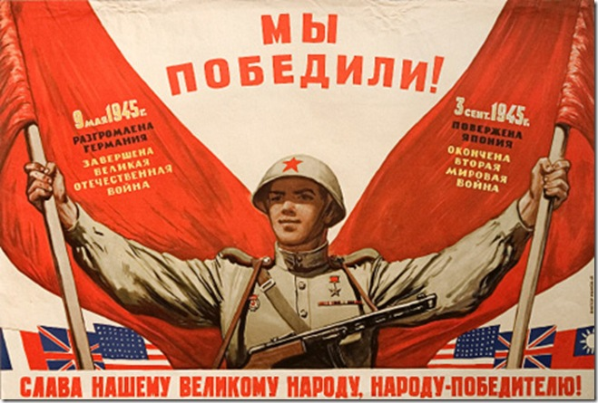

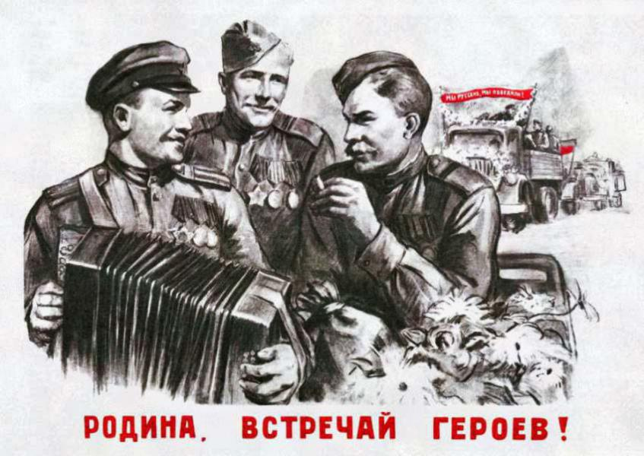
Проверила: учитель литературы Тленова Даметкен Уаповна

